с. ЧУМАКОВО Куйбышевского р-на Новосибирской области |  | УЧРЕДИТЕЛЬ  Администрация  Чумаковского  сельсовета

Вестник № 540

30 мая 2024

О ф и ц и а л ь н ы е д о к у м е н т ы

Ч у м а к о в с к о г о с е л ь с о в е т а

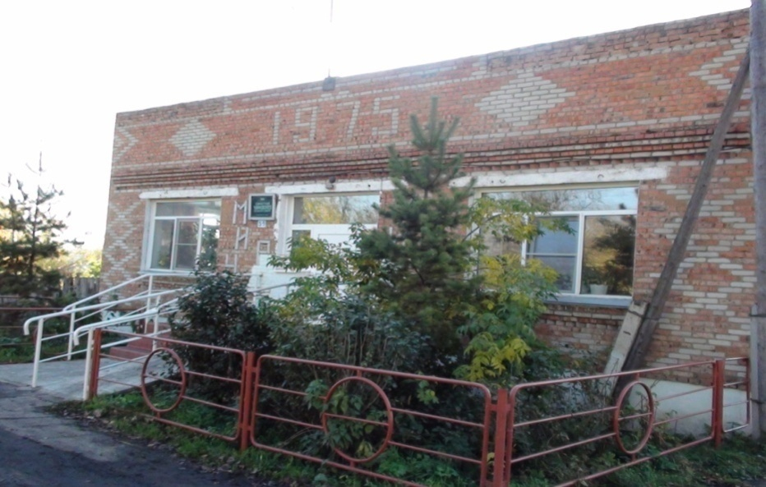

СОВЕТ ДЕПУТАТОВ
ЧУМАКОВСКОГО СЕЛЬСОВЕТА
КУЙБЫШЕВСКОГО РАЙОНА
НОВОСИБИРСКОЙ ОБЛАСТИ
ШЕСТОГО СОЗЫВА

РЕШЕНИЕ
Пятьдесят второй сессии
от 29.05.2024 года № 5

Об определении налоговых ставок,
земельного налога на территории Чумаковского сельсовета
Куйбышевского района Новосибирской области

В соответствии с главой 31 части 2 Налогового кодекса Российской Федерации, Федеральным законом от 27.07.2010г № 229–ФЗ «О внесении изменений в часть первую и вторую Налогового кодекса Российской Федерации и некоторые другие законодательства Российской Федерации, а так же о признании утратившим силу отдельных законодательных актов (положений законодательных актов) Российской Федерации, руководствуясь Уставом Чумаковского сельсовета Куйбышевского района Новосибирской области, Совет депутатов Чумаковского сельсовета Куйбышевского района Новосибирской области

РЕШИЛ:

- Установить с 01.01.2024 года на территории Чумаковского сельсовета ставки земельного налога в соответствии с приложением № 1;
2. Считать утратившими силу следующие решения Совета депутатов Чумаковского сельсовета Куйбышевского района Новосибирской области:
- Решение семнадцатой сессии Совета депутатов Чумаковского сельсовета Куйбышевского района Новосибирской области пятого созыва от 30.11.2021 г. № 6 «Об определении налоговых ставок, порядка и сроков уплаты земельного налога на территории Чумаковского сельсовета Куйбышевского района Новосибирской области»;
- Решение двадцать четвертой сессии Совета депутатов Чумаковского сельсовета Куйбышевского района Новосибирской области от 29.04.2022 №8 «О внесении изменений в решение № 6 «Об определении налоговых ставок, порядка и сроков уплаты земельного налога» шестьдесят пятой сессии Совета депутатов Чумаковского сельсовета Куйбышевского района Новосибирской области шестого созыва от 30.11.2021 года»
3. Настоящее решение опубликовать в периодическом печатном издании «Вестник» органов местного самоуправления и разместить на официальном сайте Чумаковского сельсовета Куйбышевского района Новосибирской области: https:// chumakovo.nso.ru
4. Решение вступает в силу с момента его опубликования.

Председатель Совета депутатов
Чумаковского сельсовета
Куйбышевского района
Новосибирской области Л.В. Богданова

Глава Чумаковского сельсовета
Куйбышевского района
Новосибирской области А.В. Банников

Приложение № 1 к решению 52
сессии Совета депутатов
Чумаковского сельсовета
Куйбышевского района
Новосибирской области
от 29.05.2024 г № 5

Ставки земельного налога
№ п/п | Категория земель или разрешенное использование земельного участка | Налоговая ставка (%)
1. | Земельные участки, отнесенные к землям сельскохозяйственного назначения или к землям в составе зон сельскохозяйственного использования в населенных пунктах и используемых для сельскохозяйственного производства | 0,3
2. | Земельные участки, занятых жилищным фондом и (или) объектами инженерной инфраструктуры жилищно-коммунального комплекса (за исключением части земельного участка, приходящейся на объект недвижимого имущества, не относящийся к жилищному фонду и (или) к объектам инженерной инфраструктуры жилищно-коммунального комплекса) или приобретенных (предоставленных) для жилищного строительства (за исключением земельных участков, приобретенных (предоставленных для индивидуального жилищного строительства, используемых в предпринимательской деятельности) | 0,3
3. | Не используемых в предпринимательской деятельности, приобретенных (предоставленных) для ведения личного подсобного хозяйства, садоводства или огородничества, а также земельных участков общего назначения, предусмотренных Федеральным законом от 29.07.2017 № 217 – ФЗ «О ведении гражданами садоводства и огородничества для собственных нужд и о внесении изменений в отдельные законодательные акты Российской Федерации | 0,3
4. | Прочие земельные участки | 1,5

СОВЕТ ДЕПУТАТОВ
ЧУМАКОВСКОГО СЕЛЬСОВЕТА
КУЙБЫШЕВСКОГО РАЙОНА
НОВОСИБИРСКОЙ ОБЛАСТИ
ШЕСТОГО СОЗЫВА

РЕШЕНИЕ

Пятьдесят второй сессии

«29» мая 2024 № 6
Об отмене решения 49 сессии Совета депутатов Чумаковского сельсовета Куйбышевского района Новосибирской области от 19.02.2024 № 10 «Об утверждении Порядка принятия, учета и оформления в муниципальную собственность выморочного имущества»
В соответствии с Федеральным законом от 06.10.2003 № 131-ФЗ «Об общих принципах организации местного самоуправления Российской Федерации», статьями 125, 1151 Гражданского кодекса Российской Федерации, Уставом Чумаковского сельсовета Куйбышевского района Новосибирской области, Совет депутатов Чумаковского сельсовета Куйбышевского района Новосибирской области
РЕШИЛ:
1. Считать утратившим силу следующее решение Совета депутатов Чумаковского сельсовета Куйбышевского района Новосибирской области:
- Решение 49 сессии Совета депутатов Чумаковского сельсовета Куйбышевского района Новосибирской области шестого созыва от 19.02.2024 г. № 10 «Порядок принятия, учета и оформления в муниципальную собственность выморочного имущества».
2. Опубликовать настоящее решение в периодическом печатном издании «Вестник» органов местного самоуправления и на официальном сайте администрации Чумаковского сельсовета Куйбышевского района Новосибирской области.
3. Настоящее решение вступает в силу со дня, следующего за днем его официального опубликования.

Председатель Совета депутатов
Чумаковского сельсовета
Куйбышевского района
Новосибирской области Л.В. Богданова

Глава Чумаковского сельсовета
Куйбышевского района
Новосибирской области А.В. Банников

СОВЕТ ДЕПУТАТОВ

ЧУМАКОВСКОГО СЕЛЬСОВЕТА

КУЙБЫШЕВСКОГО РАЙОНА

НОВОСИБИРСКОЙ ОБЛАСТИ

ШЕСТОГО СОЗЫВА

РЕШЕНИЕ

Пятьдесят второй сессии
29.05.2024г. № 7

О внесении изменений в Решение сессии Совета депутатов Чумаковского сельсовета Куйбышевского района Новосибирской области от
28. 10.2021г. №4 «Об утверждении Положения о муниципальном жилищном контроле на территории Чумаковского сельсовета Куйбышевского района Новосибирской области»

В соответствии с экспертным заключением Министерства юстиции Новосибирской области от 07.03.2024 №966-02-02-02-03//9 на Решение сессии Совета депутатов Чумаковского сельсовета Куйбышевского района Новосибирской области от 28. 10.2021г. №4 «Об утверждении Положения о муниципальном жилищном контроле на территории Чумаковского сельсовета Куйбышевского района Новосибирской области» о внесении следующих изменений в Положение о муниципальном жилищном контроле на территории Чумаковского сельсовета Куйбышевского района Новосибирской области Совет депутатов Чумаковского сельсовета

РЕШИЛ:
- В пунктах 1-3 пункта 1.6 положения слова «в подпунктах 1-11 пункта 1.2» заменить словами «в подпунктах 1-12 пункта 1.2»
- Абзац второй пункта 1.4 положения после слов «несут ответственность» дополнить словами «,а также соблюдают запреты и ограничения»;
- В пункте 2.7 положения после слова «глава» исключить слово» администрации»
- Актуальную редакцию Положения о муниципальном жилищном контроле на территории Чумаковского сельсовета Куйбышевского района Новосибирской области опубликовать на официальном сайте
администрации Чумаковского сельсовета в сети «Интернет» и в
периодическом печатном издании органов местного самоуправления
«Вестник».

Председатель Совета депутатов
Чумаковского сельсовета
Куйбышевского района
Новосибирской области Л.В.Богданова

Глава Чумаковского сельсовета
Куйбышевского района
Новосибирской области А.В. Банников

СОВЕТ ДЕПУТАТОВ
ЧУМАКОВСКОГО СЕЛЬСОВЕТА
КУЙБЫШЕВСКОГО РАЙОНА
НОВОСИБИРСКОЙ ОБЛАСТИ
СОЗЫВА

РЕШЕНИЕ
Пятьдесят второй сессии

29.05.2024 года № 8

О внесении изменений в Решение Совета депутатов Чумаковского сельсовета Куйбышевского района Новосибирской области от 18.06.2019 № 6
«Об утверждении Положения о порядке проведения конкурса
по отбору кандидатур на должность Главы Чумаковского сельсовета Куйбышевского района Новосибирской области»

В соответствии со статьей 27 Устава Чумаковского сельсовета Куйбышевского района Новосибирской области Совет депутатов Чумаковского сельсовета Куйбышевского района Новосибирской области
РЕШИЛ:
1. Внести в Положение о порядке проведения конкурса по отбору кандидатур на должность Главы Чумаковского сельсовета Куйбышевского района Новосибирской области, утвержденное решением Совета депутатов Чумаковского сельсовета Куйбышевского района Новосибирской области от 18.06.2019 № 6 следующие изменения:
1) Пункт 3.1 раздела 3 дополнить пунктом 14 следующего содержания:
«14) имеющий в соответствии с Федеральным законом от 12.06.2002 №67-ФЗ «Об основных гарантиях избирательных прав и права на участие в референдуме граждан Российской Федерации» на день проведения конкурса ограничения пассивного избирательного права для избрания выборным должностным лицом местного самоуправления.».
2) в приложении 1 к положению после слов «имеется гражданство» необходимо дополнить словом «(подданство)».
2. Опубликовать настоящее решение в периодическом печатном издании органов местного самоуправления Чумаковского сельсовета «Вестник» и разместить на официальном сайте администрации Чумаковского сельсовета Куйбышевского района Новосибирской области.
3. Настоящее решение вступает в силу со дня его опубликования.

Председатель Совета депутатов
Чумаковского сельсовета
Куйбышевского района
Новосибирской области Л.В. Богданова

Глава Чумаковского сельсовета
Куйбышевского района
Новосибирской области А.В.Банников

Председатель редакционного Совета | адрес издателя: | тираж
А.В. Банников | с. Чумаково, ул. Ленина, 59 | 50 экз.

